자료배포 : 2024.11.25
보도요청 : 배포 이후
자료문의 : 안종연 주임 (02 410 9831) / 남예주 과장 (9089) / 장진혁 과장 (0429)

한미, 7년 연속 원외처방 1위 유력…‘제2 로수젯’ 기대 제품 나온다

새 복합제 출시해 ‘제2 로수젯’으로 키울 예정
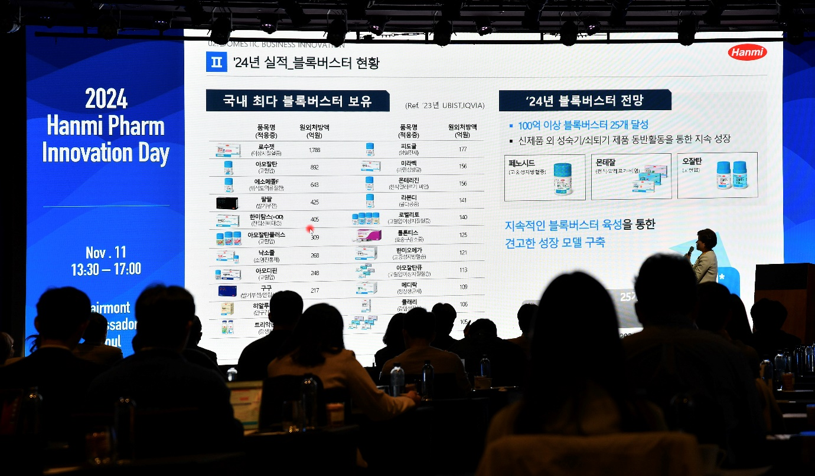
2028년 매출 1조 7000억원 달성 목표
<사진> 지난 11일 한미약품 기업설명회에서 국내사업본부장 박명희 전무가 올해 실적 등을 발표하고 있다.

한미약품이 ‘원외처방 매출 7년 연속 1위’ 기록을 달성할 전망이다. 이 기록 달성에 크게
기여한 로수젯의 신화를 이을 ‘포스트 로수젯’ 출시도 야심차게 준비하고 있다.

한미약품은 지난 11일 열린 기업설명회에서 국내사업본부와 신제품개발본부의 사업 현황과 향후 성장 전략 등 중장기 계획을 발표했다고 25일 밝혔다. 설명회에서 한미약품은 지난해에 이어 올해도 원외처방 매출뿐 아니라 원내∙원외처방 통합 매출 1위 달성도 확실시된다며 전문의약품 시장에서의 경쟁력을 더욱 강화하겠다고 밝혔다.

국내사업본부장 박명희 전무는 “올해 한미약품은 로수젯, 아모잘탄 등 주요 품목들의 지속적 실적 성장에 힘입어 7년 연속 원외처방 1위, 4년 연속 국내사 전문의약품 유통 실적 1위, 국내 제약사 중 블록버스터 제품 최다 기록을 세울 것으로 예상된다”고 밝혔다.

국내사업본부의 이러한 호실적은 ▲패키지 전략 활성화 ▲신제품 및 블록버스터 육성 ▲주요 품목의 지속적 성장 등에 기인했다.

박 전무는 “로수젯, 아모잘탄, 에소메졸 외에도 팔팔, 한미탐스 등 비뇨기 제품, 히알루미니와 같은 안과 제품 및 항생제, 호흡기 제품, 항암제 롤론티스 등 다양한 질환군 치료제에서 매출 100억원 이상을 달성했다”며 “올해는 페노시드, 몬테잘, 오잘탄 등 3개 품목이 더 추가돼 25개 제품이 매출 100억원 이상 블록버스터에 오를 것으로 전망되고 2028년에는 30개까지 늘릴 수 있을 것으로 기대된다”고 말했다.

이어 향후 5개년 목표로 “중점 질환과 주요 품목의 성장을 가속화하고 신제품 출시를 통해 포트폴리오를 다각화해 시장 대응력을 강화할 것”이라며 “신성장동력으로 환자 중심의 디지털헬스케어 사업을 확장해 2028년에는 1조 7000억원의 매출을 달성하는 게 목표”라고 전했다.

한미약품은 자체 개발 제품을 통해 얻은 수익을 신약 개발 R&D에 투자하는 선순환 구조를 더욱 활성화하기 위해 경쟁력 높은 신제품을 지속적으로 발매할 계획이다.

신제품개발본부장 김나영 전무는 “로수젯의 성공적 출시 경험을 바탕으로 선정한 ‘포스트 로수젯’ 후보는 고혈압 저용량 복합제와, 2026년 출시를 목표로 임상을 진행중인 에페글레나타이드가 될 것”이라며 “제2 로수젯은 향후 1~2년 안에 발매될 예정으로, 해당 제품을 통해 시장에서 한미약품의 입지를 더욱 강화할 것”이라고 말했다.

또한 한미약품은 향후 고혈압 치료의 혁신이 올 것으로 전망하면서, 현재 고혈압과 이상지질혈증, 당뇨, 근골격계 등 다양한 적응증의 개량∙복합신약을 개발 중이다. 특히 국내 최초 저용량 고혈압 3제 복합제 'HCP1803'의 국내 임상 3상이 순조롭게 진행되고 있으며 임상 종료 시점은 2024년 하반기로 예상된다. 지난 6월 유럽고혈압학회(ESH)에서 발표된 연구결과에 따르면, HCP1803은 저용량 3가지 항고혈압 성분 병용요법이 고혈압 초기 치료 요법으로 효과적일 수 있다는 차세대 치료 개념이 반영돼 있어, 고혈압 1차 치료 패러다임을 바꿀 수 있다.

나아가 한미약품은 신제품 R&D 전략으로 예방과 진단, 치료 등을 융합한 비즈니스 모델도 선보일 예정이다. 현재 임상 3상을 진행 중인 비만치료제 ‘에페글레나타이드’와 디지털치료기기를 접목하는 국내 최초 디지털융합의약품을 개발 중이다. 비만 치료의 경우 식이와 운동요법을 병행하는 것이 중요하기 때문에 디지털치료기기를 통해 체중 감소 효과를 극대화하고 환자 맞춤형 치료 옵션을 제공할 계획이다.

김 전무는 “신제품개발본부는 기존의 큰 시장만을 보고 개발하는 것이 아니라 새로운 제품을 처음 출시해 시장을 개척하고 리딩하는 진정한 퍼스트 무버(First Mover)가 돼야 한다”며 “한미약품의 전체 매출에서 상품 매출의 비중은 6.4% 정도이고, 나머지는 자체 개발 제품이다. 향후에도 저희는 미래 신제품 트렌드를 선도할 수 있는 혁신적 제품 파이프라인을 개발하고 꾸준히 선보이겠다”고 강조했다.

한미약품 박재현 대표이사 사장은 “이번 기업설명회가 한미약품이 제약 시장에서의 리더십을 더욱 강화하고, 혁신적 신제품 출시를 통해 국내 및 글로벌 시장에서 경쟁력을 높이는 발판이 될 것으로 기대한다”며 “국내사업과 신제품개발, 제제 연구소, R&D 분야가 어우러져 내년까지 국내 시장에서 초격차를 달성하고 글로벌 시장 진출의 토대를 마련할 수 있도록 임직원 모두가 노력하겠다”고 말했다.
<끝>

